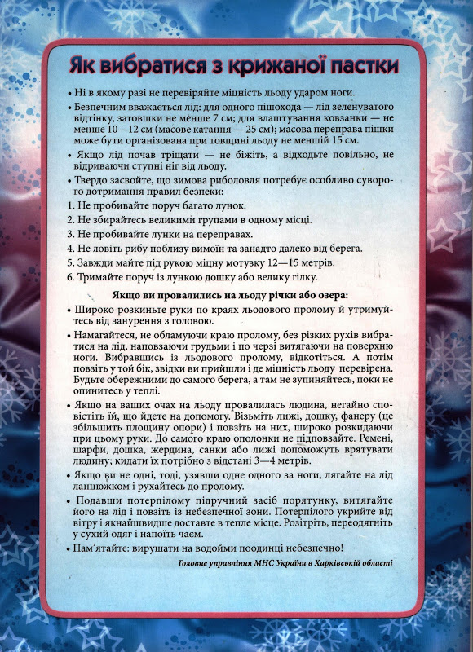

**НМЦ ЦЗ та БЖД Вінницької області**

**ПАМ’ЯТКА НАСЕЛЕННЮ**

**Як вибратися з крижаної пастки**

* **Ні в якому разі не перевіряйте міцність льоду ударом ноги.**
* **Безпечним вважається лід: для одного пішохода – лід зеленуватого відтінку,товщиною не менше 7 см.; для влаштування ковзанки – не менше 10-12 см., (масове катання – 25 см.); масова переправа пішки може бути організована при товщині льоду не меншій 15 см.**
* **Якщо лід почав тріщати – не біжіть, а відходьте повільно, не відриваючи ступні ніг від льодової поверхні.**
* **Твердо засвойте, що зимова риболовля потребує особливо суворого дотримання правил безпеки:**
* **Не пробивайте поруч багато лунок.**
* **Не збирайтесь великими групами в одному місці.**
* **Не пробивайте лунки на переправах.**
* **Не ловіть рибу поблизу вимоїн та занадто далеко від берега.**
* **Завжди майте під рукою міцну мотузку довжиною 12 – 15 метрів.**
* **Тримайте поруч із лункою дошку або велику гілку.**

**Якщо ви провалились на льоду річки або озера**

**Широко розкиньте руки по краях льодового пролому й утримуйтесь від занурення з головою.**

**Намагайтеся, не обламуючи краю пролому, без різких рухів вибратися на лід, наповзаючи грудьми і по черзі витягаючи на поверхню ноги. Вибравшись із льодового пролому, відкотіться. Потім повзіть у той бік, звідки ви прийшли і де міцність льоду перевірена. Будьте обережними до самого берега, а там не зупиняйтесь, поки не опинитесь у теплі.**

**Якщо на ваших очах на льоду провалилась людина, негайно сповістіть її, що йдете на допомогу. Візьміть лижі, дошку, фанеру (це збільшить площину опори) і повзіть на них, широко розкидаючи при цьому руки. До самого краю ополонки не підповзайте. Ремені, шарфи, дошка, жердина, санки або лижі допоможуть врятувати людину; кидати їх потрібно з відстані 3 – 4 м.**

**Якщо ви не одні, тоді, узявши одне одного за ноги, лягайте на лід ланцюжком і рухайтесь до пролому.**

**Подавши потерпілому підручний засіб порятунку, витягайте його на лід і повзіть із небезпечної зони. Потерпілого укрийте від вітру і якнайшвидше доставте в тепле місце. Розітріть, переодягніть у сухий одяг і напоїть чаєм.**

**Пам’ятайте! Вирушати на водойми поодинці небезпечно.**